**实验一**

1. 实验目的：

1、掌握python开发环境的安装和使用方法

2、掌握在python开发环境中下载和安装第三方库的方法

3、掌握程序中导入和使用模块的方法

4、掌握输入输出函数的使用方法

二、实验内容

1、下载、安装测试2种以上的开发环境

2、分别使用pip、pycharm 下载、安装和测试 numpy、pandas、scipy等第三方库

3、在集成环境编写程序，导入math数学模块，从键盘输入一个整数，然后调用math中的函数sqrt（）计算该数的平方根，输出结果

Python的开发环境我用的是idea，很好用，界面好看，提示功能强大，安装第三方库简单，还提供很多模板

1. 下载、安装测试2种以上的开发环境

Pycharm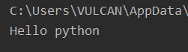

python终端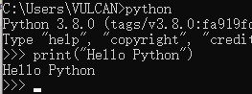

Idea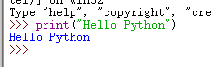

2.分别使用pip、pycharm 下载、安装和测试 numpy、pandas、scipy等第三方库

pip install numpy pandas scipy

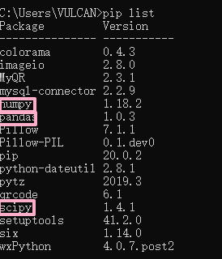

pychram下载

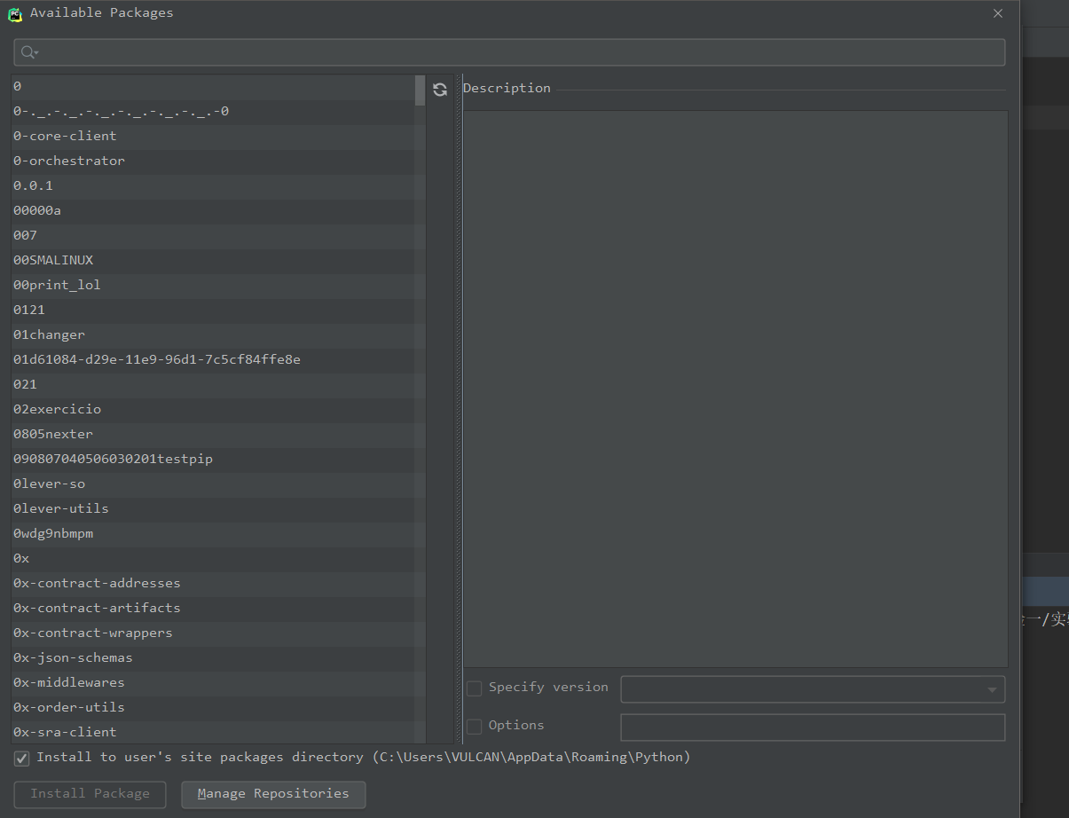

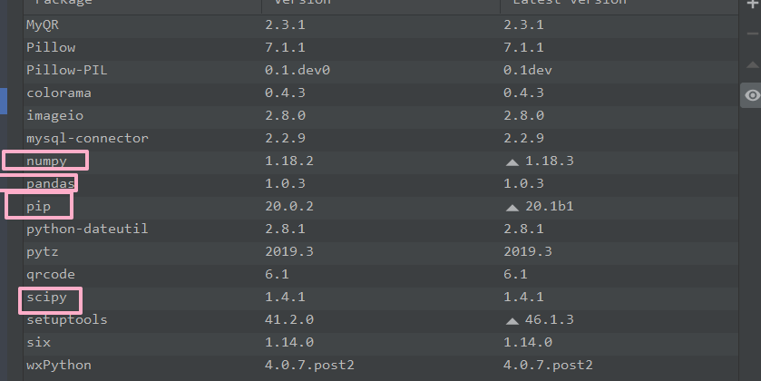

3、在集成环境编写程序，导入math数学模块，从键盘输入一个整数，然后调用math中的函数sqrt（）计算该数的平方根，输出结果

import math  
# 3、在集成环境编写程序，导入math数学模块，从键盘输入一个整数，然后调用math中的函数sqrt（）计算该数的平方根，输出结果  
import catch as catch  
  
print("Hello python")  
print("请输入一个数")  
number = input()  
  
# 转换成int  
try:  
 number = int(number)  
except TypeError:  
 print("无效操作，请重新输入：")  
print("您输入的数据类型是：")  
print(type(45))  
print("最终结果是：")  
print(math.sqrt(number))  
# if type(number)

